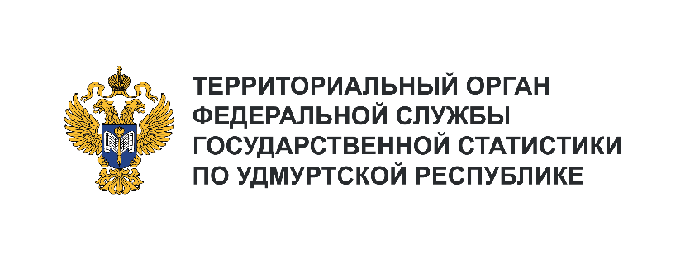
Пресс-служба Удмуртстата
Телефон: +7 (3412) 69-50-35
e-mail: 18.01.2@rosstat.gov.ru

Информационное сообщение для СМИ
27 марта 2024, Ижевск
О РОЖДАЕМОСТИ И ЧИСЛЕННОСТИ НАСЕЛЕНИЯ
В ЯНВАРЕ 2024 ГОДА

По состоянию на 1 января 2024 года численность постоянного населения Удмуртской Республики составляла 1434,6 тыс. человек, в том числе городского – 943,5 тыс. человек, сельского – 491,0 тыс. человек. За 2023 год численность населения республики уменьшилась на 7,7 тыс. человек.
В первый месяц 2024 года в Удмуртской Республике родилось 958 детей (на 128 младенцев меньше, чем за тот же месяц прошлого года). В Приволжском федеральном округе рост рождаемости зафиксирован в Пензенской, Оренбургской, Нижегородской, Саратовской областях, республиках Мордовия и Марий Эл.
По уровню рождаемости среди муниципальных образований Удмуртской Республики лидируют Алнашский район (12,4 родившихся на 1000 человек населения), Завьяловский (12,3‰) и Дебёсский (12,1‰) районы.
В январе 2024 года составлено 343 записи о заключении брака, это на 24 брака больше, чем
в январе прошлого года. Число актовых записей о расторжении брака на 59 больше прошлогоднего
и составило 534 записи.

